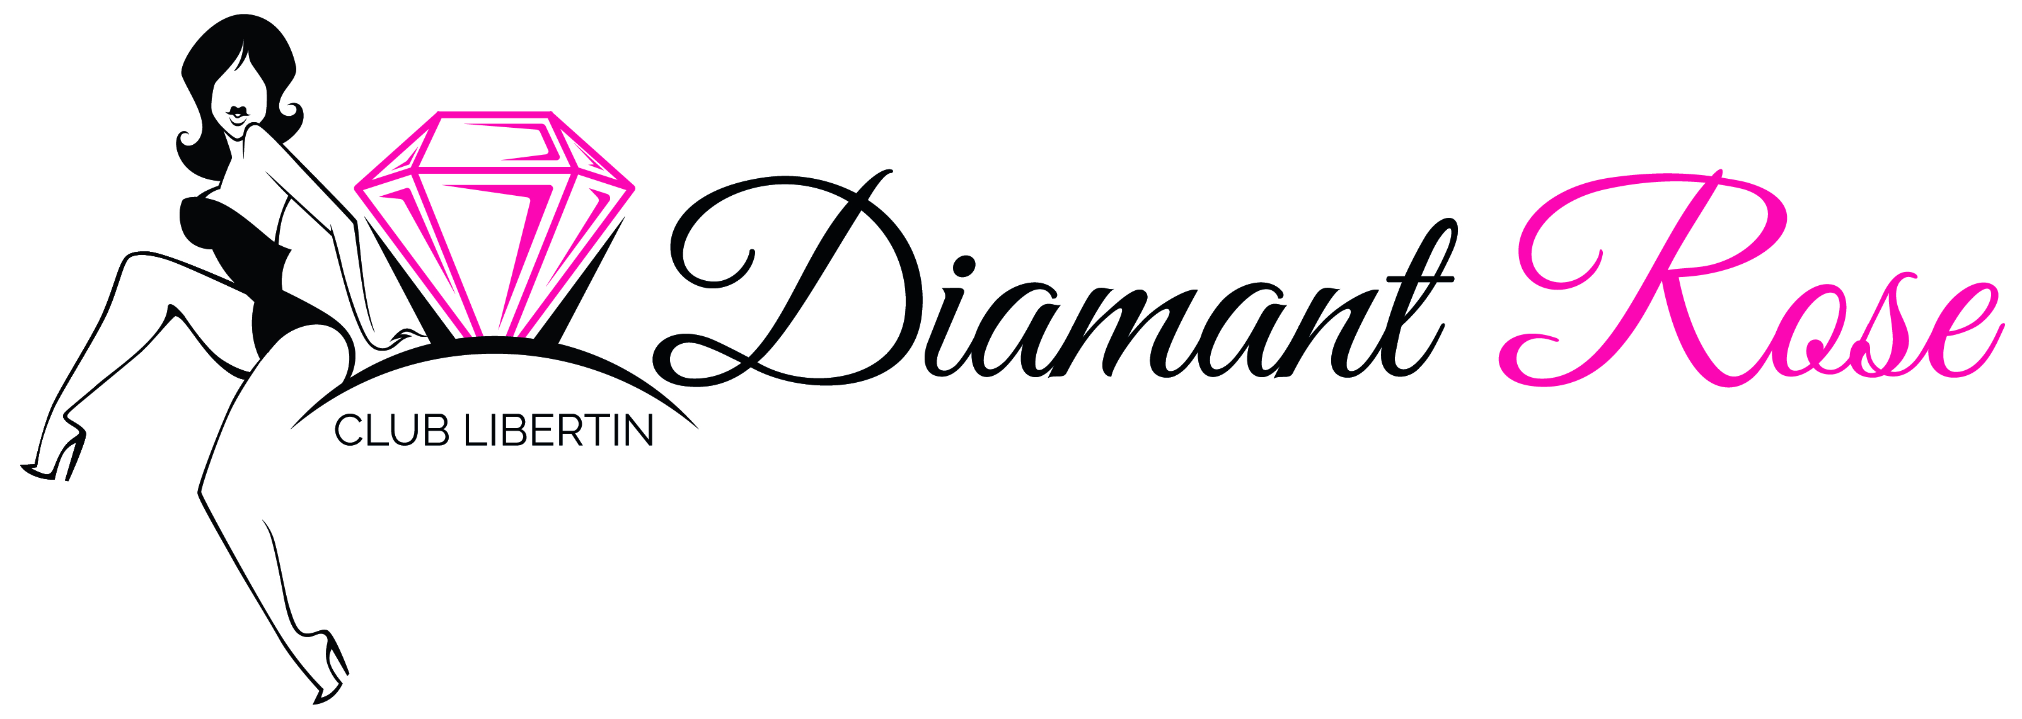
SAMEDI 13 Mai
AU DIAMANT ROSE
MEGA S O I R É E
SPECIALE
Tania Birthday Night
Pour une soirée sexe et fun !
BUFFET DÎNATOIRE "OFFERT" de 20h15 à 21h45

PRIORITÉ D’ENTRÉE AUX INSCRITS
L'esprit est festif, subversif, torride et érotique.

Soirée "Méga" = RESERVATION RECOMMANDEE
ANNIVERSAIRE DE TANIA
Un nouvelle "Méga Soirée" organisée pour l'anniversaire de TANIA
Venez la retrouver dans ses grands soirs...
Soirée pleines de surprises...Soirée Show...Soirée sexe...Soirée chaude!!!
Chippendale, Drag queen, Gâteau OFFERT, Striptease

Présence exceptionnelle de deux stars du monde DRAGQUEEN
( Victoria Idole et Emely Langdon)

Venez mettre le feu au Diamant Rose!!! les filles cette soirée vous appartient...ambiancez le Dance Floor!!!

Buffet "petit dèj" OFFERT en fin de soirée (café, thé, viennoiserie, jus d'orange).

